|  |  |  |
| --- | --- | --- |
| Vallat | SR | Dev2 |
| Christophe | Devoir2 | 20/11/1014 |

**Exercice1 : Mise en place d’un serveur de fichier**

Question 1 : création des utilisateurs et groups et répertoires avec la méthode manuelle

**Création des utilisateurs** **dans le fichier /etc/passwd**

*Nom des utilisateurs*

login ::UID :GID :nom_en_clair :répertoire d’accueil :programme à lancer à la session

modifier le fichier passwd avec les commandes suivantes :

sudo su

cd /etc

vi passwd

alice ::1100 :1500 :alice: /home/alice:/bin/bash

bob ::1110 :1500 :bob: /home/alice:/bin/bash

charlie ::1120 :1500 :Charlie: /home/alice:/bin/bash

eve ::1200 :1500 :eve: /home/alice:/bin/bash

**Créer des groupe dans le fichier /etc /group**

/ect/vi group

nom du groupe :GID :utilisateur du groupe,…

licence3 ::1510 :alice,charlie

reinscription ::1520 :alice,bob

enseignement ::1530 :eve

Un groupe principale pour tous les utilisateurs : accessSSH ::1500 :alice,bob,charlie,eve

**Chaque groupe a accès au répertoire lui correspondant dans home :**

Dans home création des répertoires suivants :

mkdir alice bob charlie enseignement etudiant

cd etudiant

mkdir licence3 reinscription

Puis je change les droits des répertoires car la création des répertoires se fait sous root (super utilisateur) :

J’attribue les répertoires aux utilisateurs et les droits d’accès à chacun sous /home/root :

Sur les utilisateurs

chown -R alice :accesSSH alice

chown -R bob :accesSSH bob

chown -R charlie :accesSSH charlie

chown -R eve :accesSSH eve

puis tout ces repertoire un chmod o-rx alice bob charlie eve

Sur les répertoires communs

chown –R root :enseignement enseignement

chmod g+wrs o-rwx enseignement

puis dans etudiant sur les répertoires

chown –R root :licence3 licence3

chmod u+wrx o-wrx licence3

et

chown –R root :reinscription reinscription

chmod u+wrx o-wrx reinscription

Question2 : Ecrire un script, lancé à la connexion d’un utilisateur qui propose à l’utilisateur de saisir un nom de répertoire dans home vers lequel se déplacer (licence3 par exemple . Si une réponse est vide est saisie ce script laisse l’utilisateur dans son répertoire personnel

Je rentre le script dans le fichier profile pour qu’il s’exécute au démarrage

**echo** entrer le répertoire de votre choix :

**read** var1

if [ **-d** /home/$var1 ]

then

**cd** /home/$var1

else

echo vous êtes dans votre répertoire personnel

fi

Question3 : Il est possible de positionner 3 umask différents pour les utilisateurs : 044, 066, 077.

Expliquer quel sera la conséquence de chacune de ces valeurs en terme de permissions des nouveaux fichiers, et donc de partages des données.

044

000 100 100 -> 111 011 011 : répertoire (rwx,-wx,-wx) : fichier (rw-,-w-,-w-)

Pour le propriétaire : la seule contrainte et l’exécution du fichier impossible.

Pour le groupe et tous : au niveau du répertoire on peut accéder au répertoire créer d’autres répertoires ou les supprimer, mais on ne peut pas lister le contenu. Au niveau des fichiers si on connaît le nom du fichier on peut le modifier ou le supprimer, mais pas l’exécuter ni le lire.

Partage de fichier avec une connaissance du contenu avec le droit de modifier ou supprimer les fichiers existants ou créer d’autres répertoires ou fichiers.

066

000 110 110 -> 111 001 001 : répertoire (rwx,--x,--x) :fichier (rw-,---,---)

Pour le propriétaire : Pour le propriétaire : la seule contrainte et l’exécution du fichier impossible.

Pour le groupe et autre : on peut accéder au répertoire c’est la seule chose qu’on peut faire.

Aucun partage juste le droit de se placer dans le répertoire sans aucune action.

077

000 111 111 -> 111 000 000 : répertoire (rwx,---,---) : fichier (rw-,---,---)

Pour le propriétaire : Pour le propriétaire : la seule contrainte et l’exécution du fichier impossible.

Pour le groupe et autre : on ne peut rien faire.

Aucun partage.

**Exercice2 : Informations utilisateurs**

Question1 : commande qui permet de connaître le répertoire personnel de l’utilisateur root, ainsi que son affichage sur votre système

sudo ls /root/

liste les informations dans root //attention il faut que l’utilisateur appartient au groupe root

Question2 : commande permettant de connaître les groupes auxquels appartient votre utilisateur courant, ainsi que son affichage sur votre système.

C’est la commande : groups

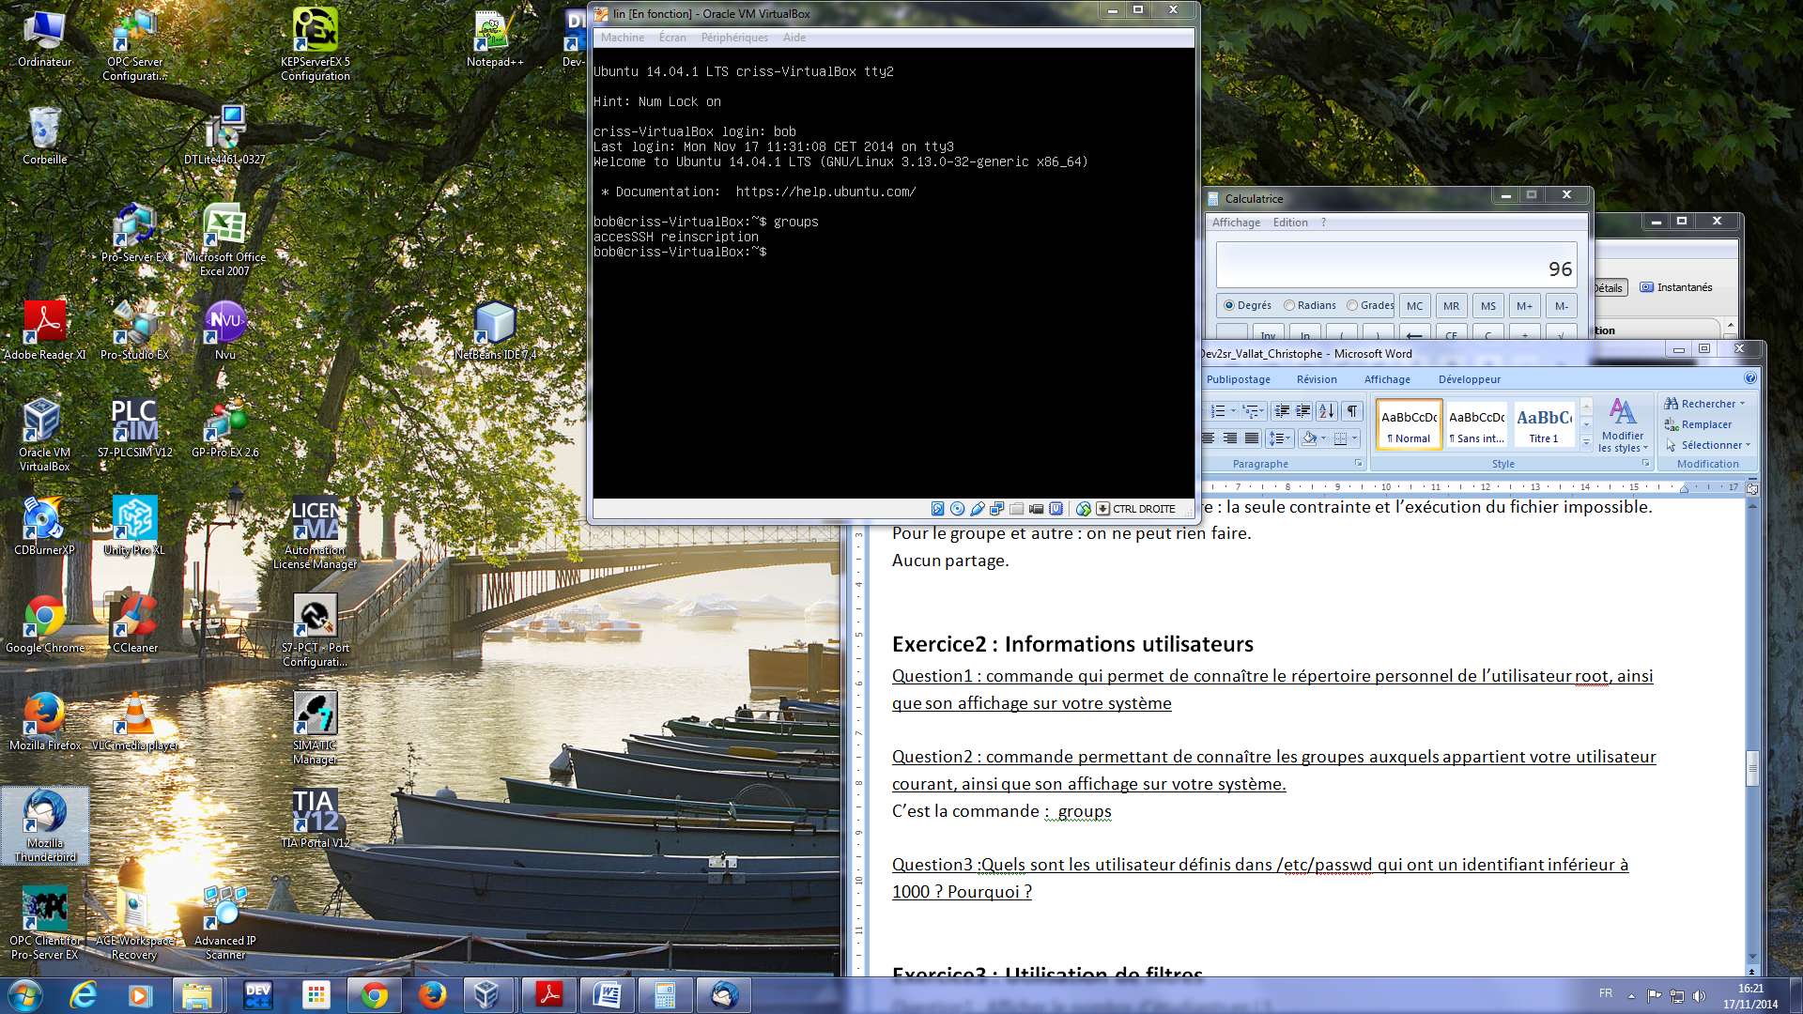

Question3 :Quels sont les utilisateur définis dans /etc/passwd qui ont un identifiant inférieur à 1000 ? Pourquoi ?

Ce sont les utilisateurs virtuels du système qui jouent un rôle dans le fonctionnement et la sécurité du système d’exploitation.

**Exercice3 : Utilisation de filtres**

Question1 : Afficher le nombre d’étudiants en L3.

grep L3 etudiants.txt | wc -l

Question2 : Afficher tous les étudiants en provenance de L2.

grep L2 etudiants.txt | cut –f1,2 –d :

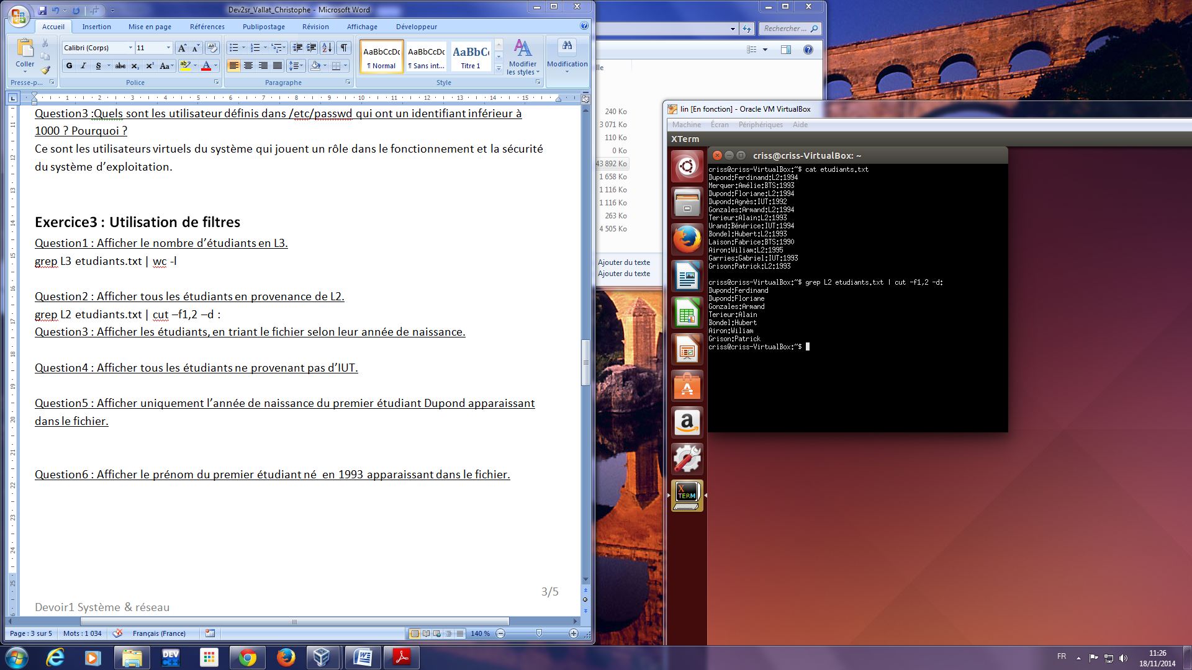

Question3 : Afficher les étudiants, en triant le fichier selon leur année de naissance.

sort –t : -k 4 etudiants.txt

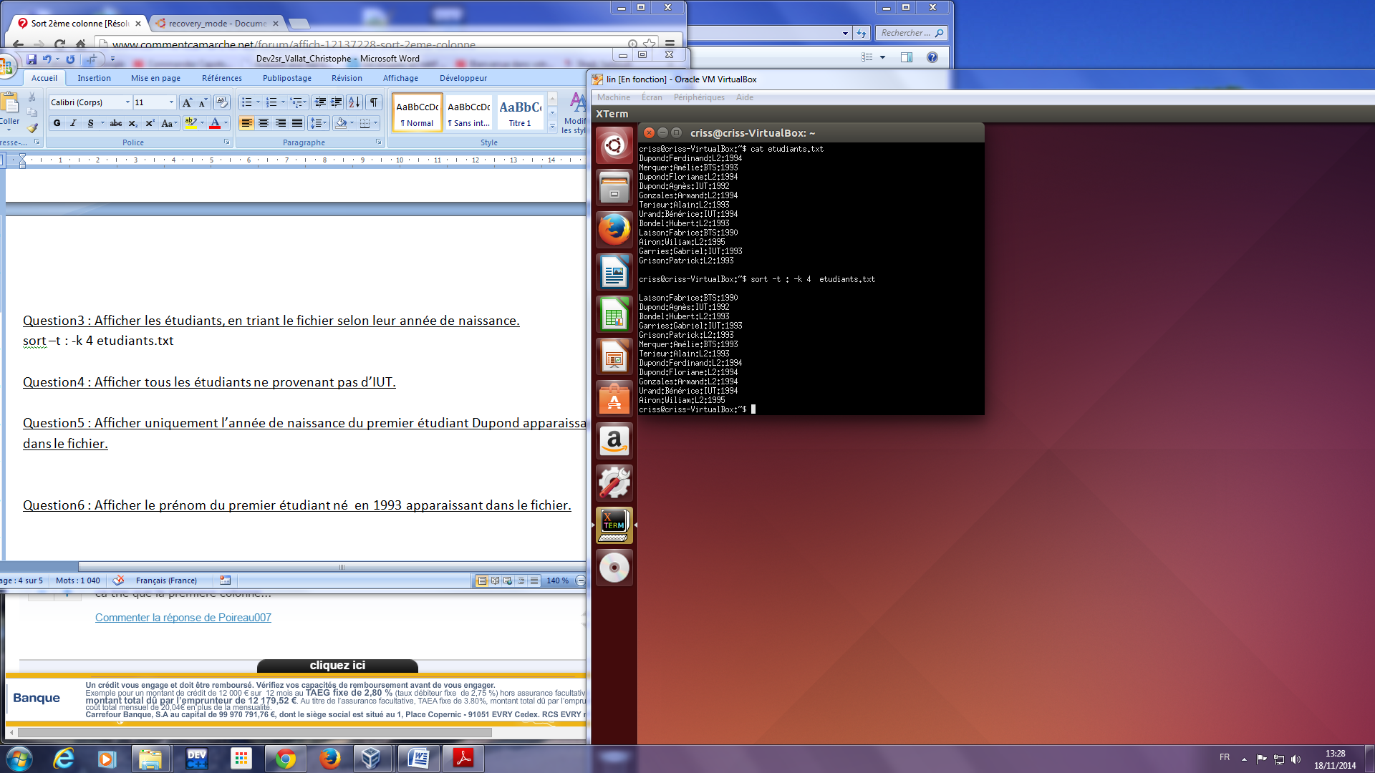

Question4 : Afficher tous les étudiants ne provenant pas d’IUT.

Grep –v ̎IUT ̎ etudiants.txt | cut –f1,2 –d :

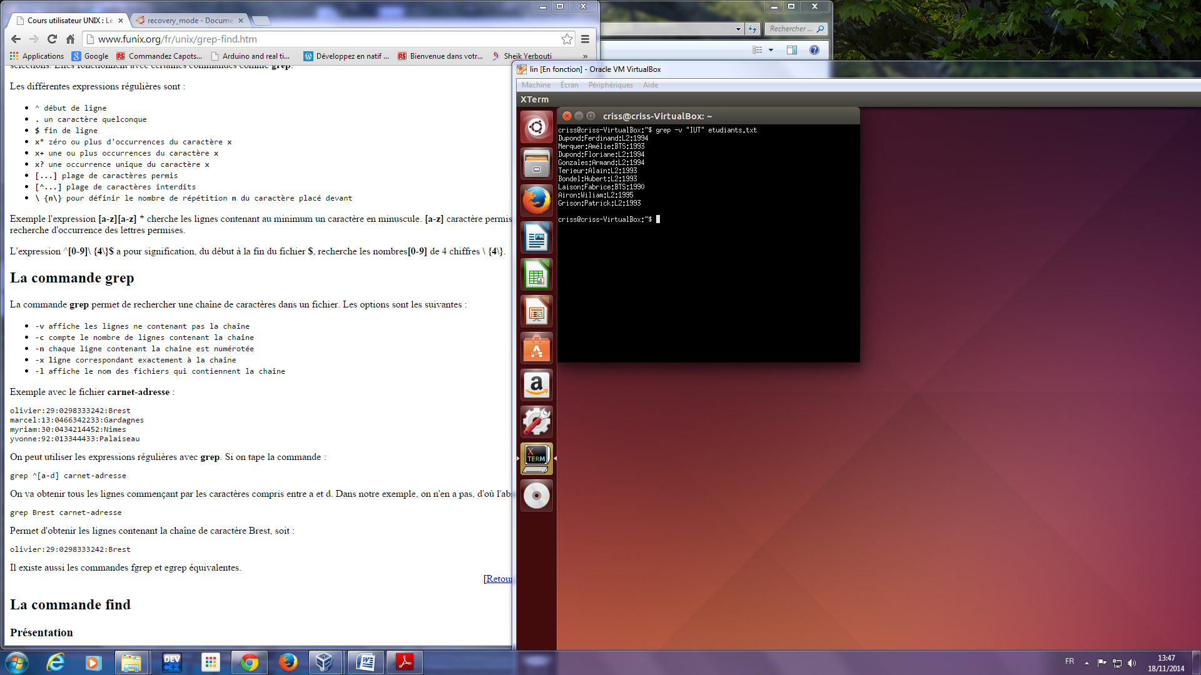

Question5 : Afficher uniquement l’année de naissance du premier étudiant Dupond apparaissant dans le fichier.

grep –n ̎Dupond ̎ etudiants.txt | grep –n “Dupond“ | grep ^1 | cut –f3,4,6 -d :

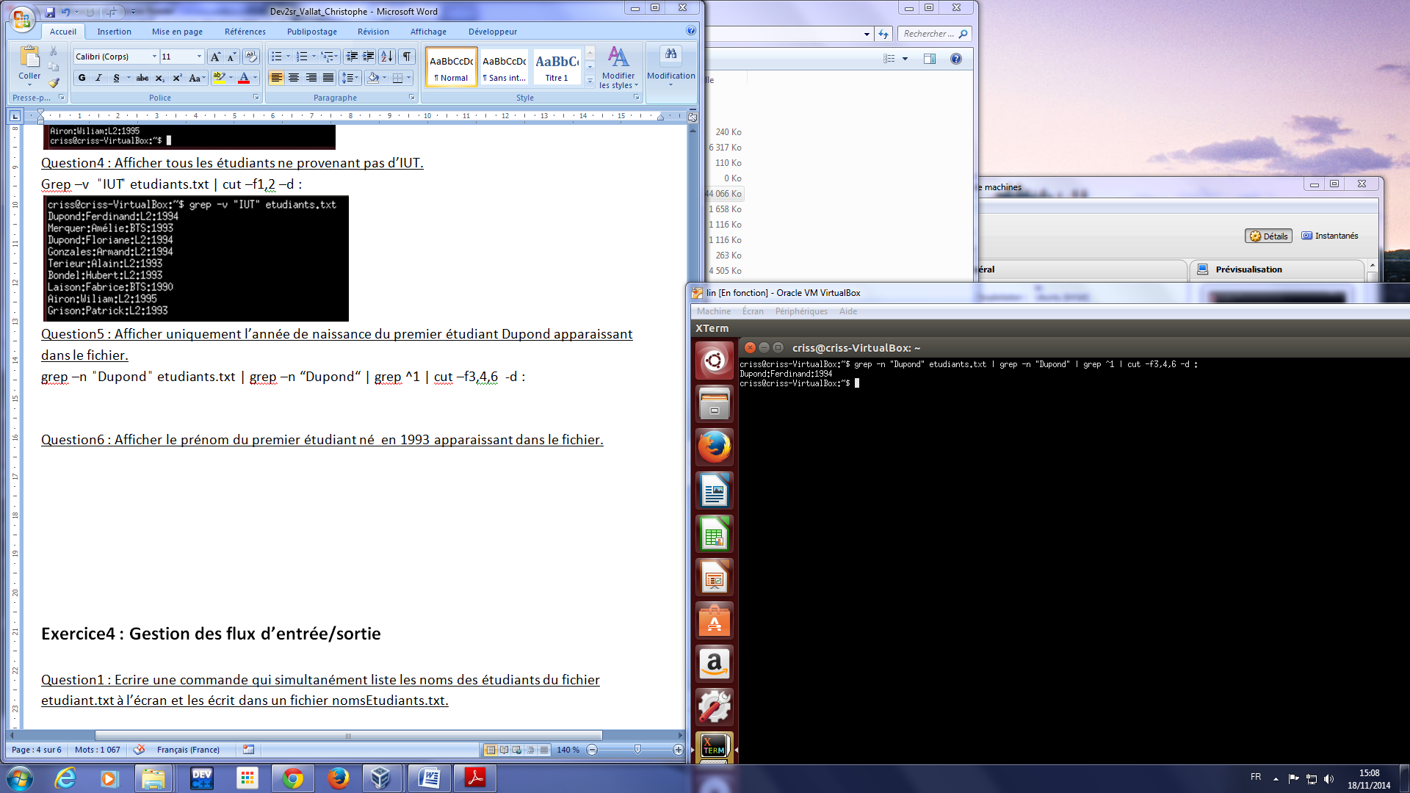

Question6 : Afficher le prénom du premier étudiant né en 1993 apparaissant dans le fichier.

grep –n ̎1993 ̎ etudiants.txt | grep –n “1993“ | grep ^1 | cut –f3,4,6 -d :

**Exercice4 : Gestion des flux d’entrée/sortie**

Question1 : Ecrire une commande qui simultanément liste les noms des étudiants du fichier etudiant.txt à l’écran et les écrit dans un fichier nomsEtudiants.txt.

cut –f1 –d : etudiants.txt | tee nomsEtudiants.txt

Question2 : Reprendre la commande précédente pour qu’elle affiche en plus le nombre d’étudiant traités.

cut –f1 –d : etudiants.txt | tee nomsEtudiants.txt| wc –l

Ou

cut –f1 –d : etudiants.txt | wc –l |tee –a nomsEtudiants.txt //enregistre en plus le nombre d’étudiants dans le fichier

Question3 : Ecrire une commande qui transforme les noms des étudiants du fichier Ex3 en majuscule et les affiche à l’écran.

cut –f1 –d : Ex3 | tr ‘a-z’ ‘A-Z’

Ou

cut –f1 –d : Ex3 | tr [ :lower:] [:upper:]

Question4 : Ecrire le script qui lit sur l’entrée standard les informations concernant un étudiant et ajoute cette ligne à la fin du fichier etudiants.txt.

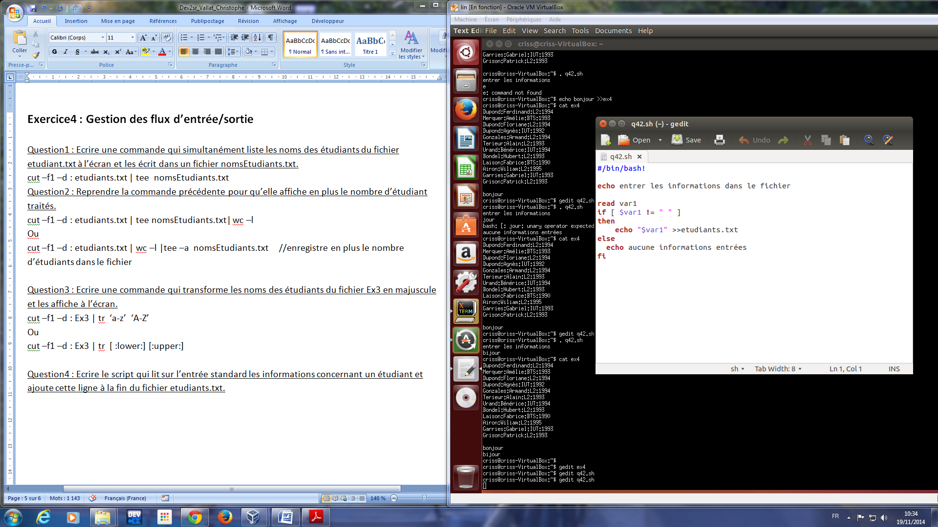

**Exercice5 : Ecriture d’un fichier de commandes :**

Répertoire

bin

Afficher les fichiers non exécutables

Place les exécutables

Répertoire

courant

Répertoire

src

Fichier source C

Répertoire

compilation

Fichier objet .0

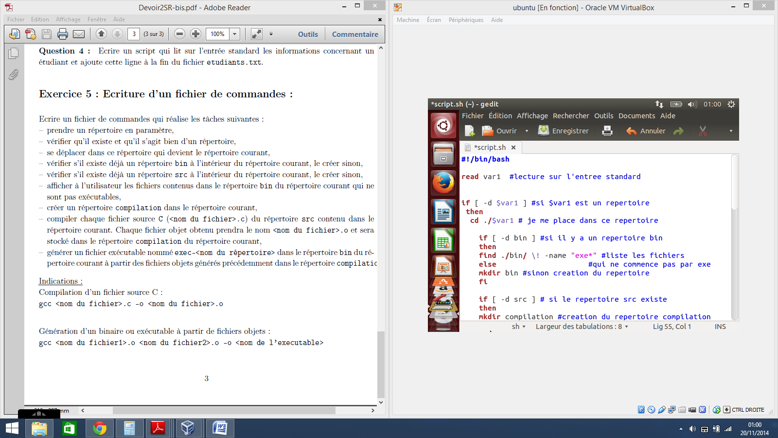

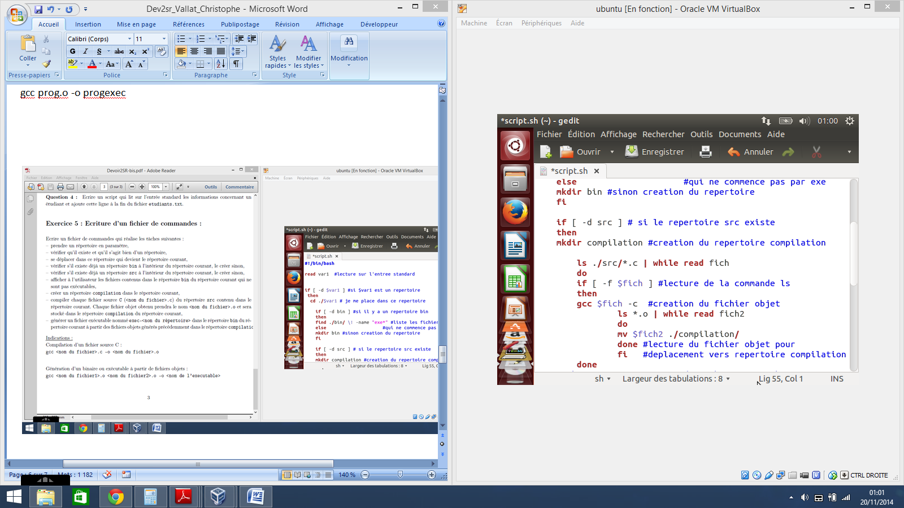

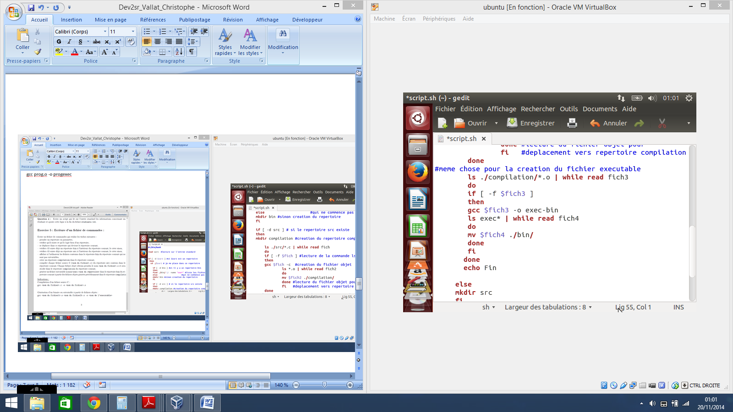

Rappels:Commande groups à quels groupes on appartient.

Les droits sur les fichiers

R lecture W écriture (supprimer ou créer) X execute

Les droits sur les répertoires

R lecture (lit le contenu) W écriture (droit de créer des fichiers) X exécution (accès au répertoire)

pour copier-effacer un fichier x et w

Compréhension

drwx r-x **r-x** root root home juste accès au répertoire home pour les autres

